
新场地建图部署客户操作手册

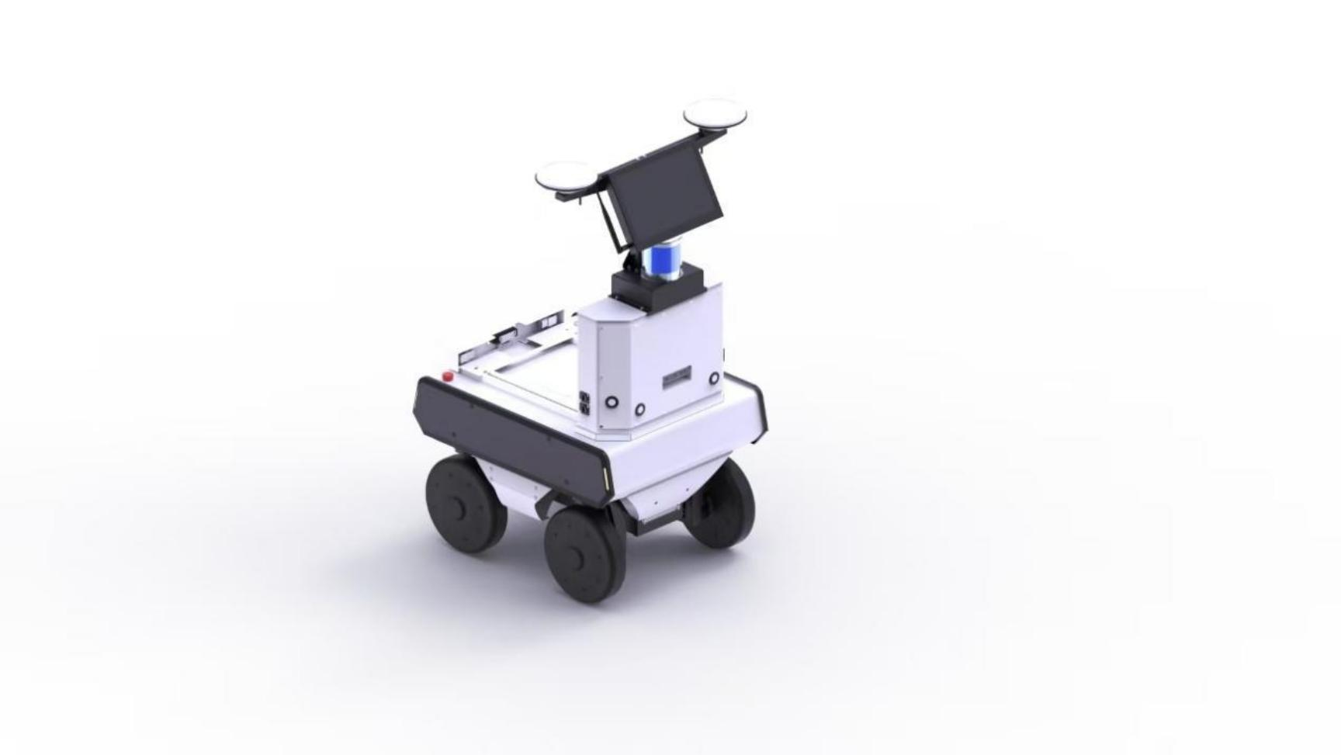

深圳煜禾森科技有限公司
Shenzhen yuhesen Technology Co., Ltd

目录
1. 场地评估 3

2. 规划建图路线 4

2.1. 前期准备 4

2.2. 人员分工与行动指南 4

2.3. 建图路线设计规范 4

2.4. 其他要求规范 10

3. 检验和修改地图 11

3.1. 建图过程中检查地图质量 11

3.2. 建图完成后编辑地图 12

1. 场地评估

信息 | 备注
场地具体位置 | 高德地图搜索到对应位置 -> 鼠标点击位置图标 -> 点击更多 ->点击分享 -> 复制链接 ，例如 ：https://surl.amap.com/3FDycSsA1aem3
导航地图上圈出巡检范围 | 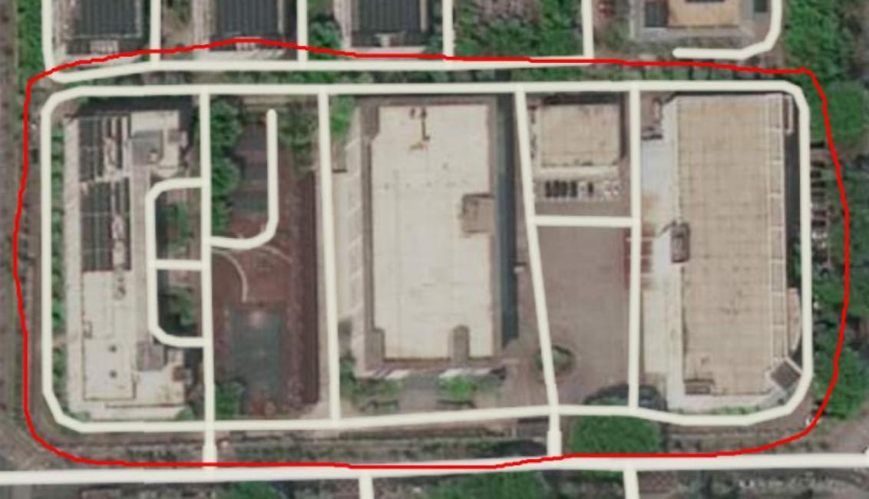
窄道 | 需要通过的窄道（小于 2m ），标注每处的位置以及最窄处的宽度。
斜坡 | 标注有坡度的区域（大于 10°) , 或者拍照补充。
是否有光滑材质 ：如玻璃、 镜面 | 否
是否有空旷单调区域 ：  如大面积的空旷区域  （ 如没有任何障碍物  的大广场 ）或结构单  一、缺乏明显特征的环  境（如长长的、没有任  何装饰的走廊） | 否

2. 规划建图路线

2.1. 前期准备
1. 【天气】 ：无雨、 雪、 雾、 沙尘等 ，且地面无大范围积水 ；
2. 【电量】 ：建图时间一般取决于需要采集数据的场地的大小、 以及环境的复杂程度 ，应保证机器人和遥控器电量充足 ；
3. 【机器人】 ：保证机器人正常工作 ，并检查激光雷达设备表面 ，应保证清洁 ；

2.2. 人员分工与行动指南
1. 建图过程中建议两人协作配合 ，一人负责使用遥控器控制机器人行走 ，一人负责使 用APP 观察实时建图效果。 所有采集人员需始终位于机器人后方的视野盲区内。
2. 采集人员使用遥控器遥控机器人时 ，速度不宜太快 ，尽量不要原地旋转机器人（使用低速的圆弧运动代替原地旋转） ，只有窄路可以缓慢原地旋转。
3. 无关人员需要离开建图作业区域 ，防止激光雷达扫描到 ，影响后续导航。

2.3. 建图路线设计规范

1. 使用APP 进行建图时 ，需要等待 APP 上出现红色激光后 ，再使用遥控器遥控机器人进行建图 ，如图所示 ：

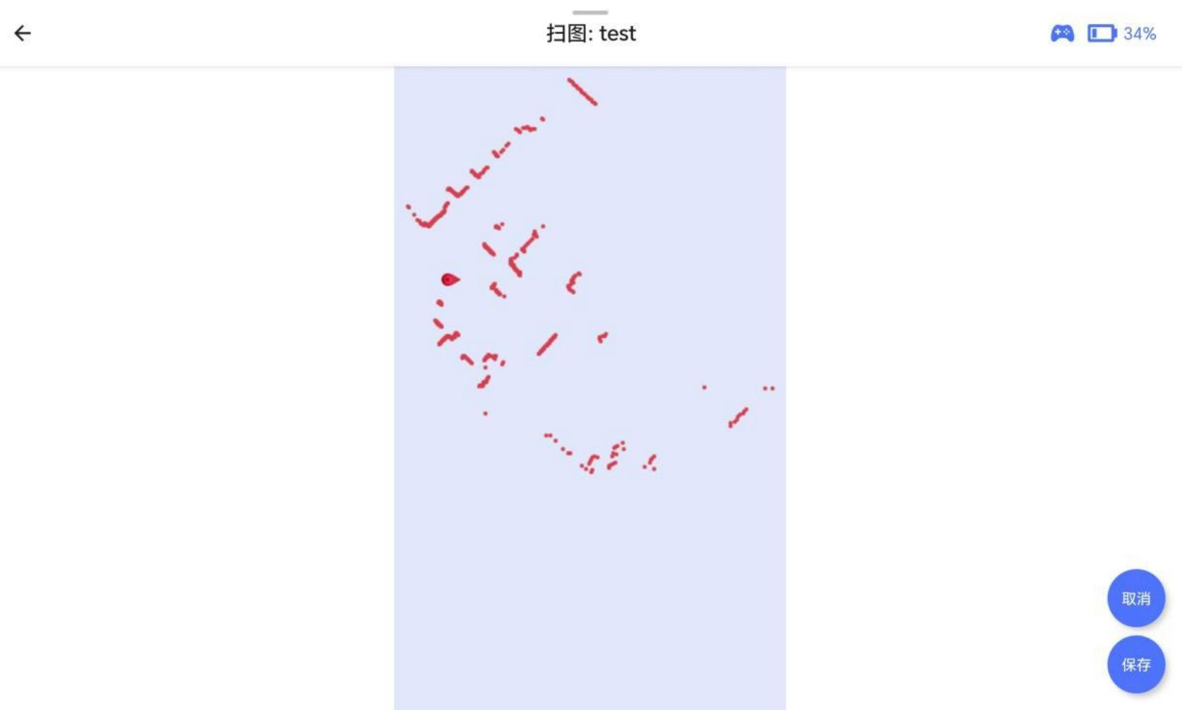

2. 建图时 ，请勿在有斜坡的地方停留 ，因为激光雷达会扫描到地面 ，如图所示 ：

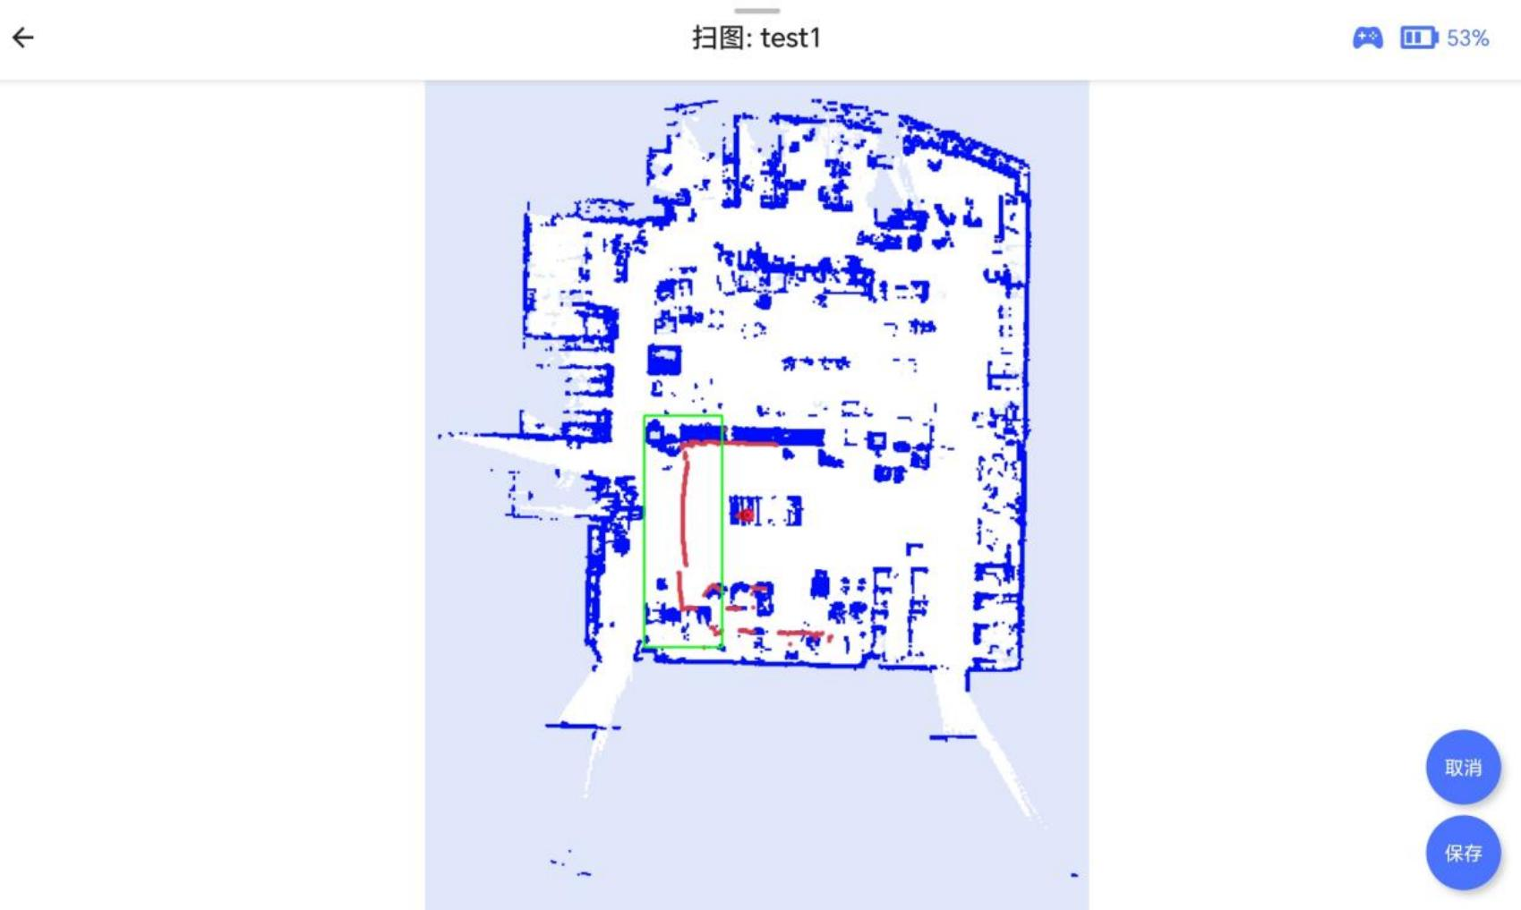

3. 充电房建图规范

a. 充电房的要求 ：

1 充电房入口宽度 ：入口至少比机器人本体宽度大 60 cm ，如果充电房门口有一段小斜坡 ，建议坡度小于 10 ° , 保证机器人能够顺利进入。
2 充电房面积大小 ：大于 3m*4m ，充电房深度在 4m ，宽度 3m ，留有足够的回旋余地 ，便于机器人调整姿态。
3 充电房高度 ：确保激光雷达可以正常扫描且不受遮挡（建议高于雷达安装位置1m 或更多 ）。
4 充电房环境 ：确保充电房内有足够的激光反射特征（如墙壁、固定物体） ，请勿频繁挪动充电房内的物品 ，保证充电房内地图变化率小于 10% ；避免使用反光或透明材料（如玻璃）作为充电房墙壁 ，防止激光雷达误判 ；充电房内部地面应保持平整 ，减少机器人运动时的颠簸和阻力 ，提高定位精度 ，地面粗糙度应控制在一定范围内 ，以防止机器人轮胎打滑。
5 充电桩位置 ：充电桩应牢固安装在地面或墙壁上 ，确保在机器人对接过程中不会晃动或位移 ，建议放置在房间内正对充电房入口靠墙的中间位置。机器人在自主回充时 ，充电点调整位离充电桩的距离一般在 1m 左右 ，须确保充电桩周围无障碍物阻挡。
6 对接方式 ：在设置充电点前 ，需要使用遥控器手动将机器人怼上充电桩 ，保证机器人的受电端和充电桩电极处于正中心位置 ，并且相互垂直。
b. 充电房建图时确保充电房门是完全打开的状态跟巡检时保持一致。
c. 充电房扫描 ， 需要两次进出 ：第一次机器人前进完全进入充电房 ，倒车出来 ， 第二次机器人倒车进入充电房 ，前进出充电房。
4. 建图时保证完整采集不要漏采（保证采集所有目标点所在的道路数据） ，也不要多采（ 同一段路的数据非必要不要重复采集）。在采集了所有目标点的基础上 ，如果有影响地图联

通区域的道路也需要采集 ，如下图所示。蓝颜色为主干道且含有所有的目标点 ，为了保证地图的连通行 ，需要在添加红色轨迹线的数据采集。如果这样的无目标点的小支路较多 ，则均匀选择离起始点较远的支路 ，如图中只选择了三条支路的一条。
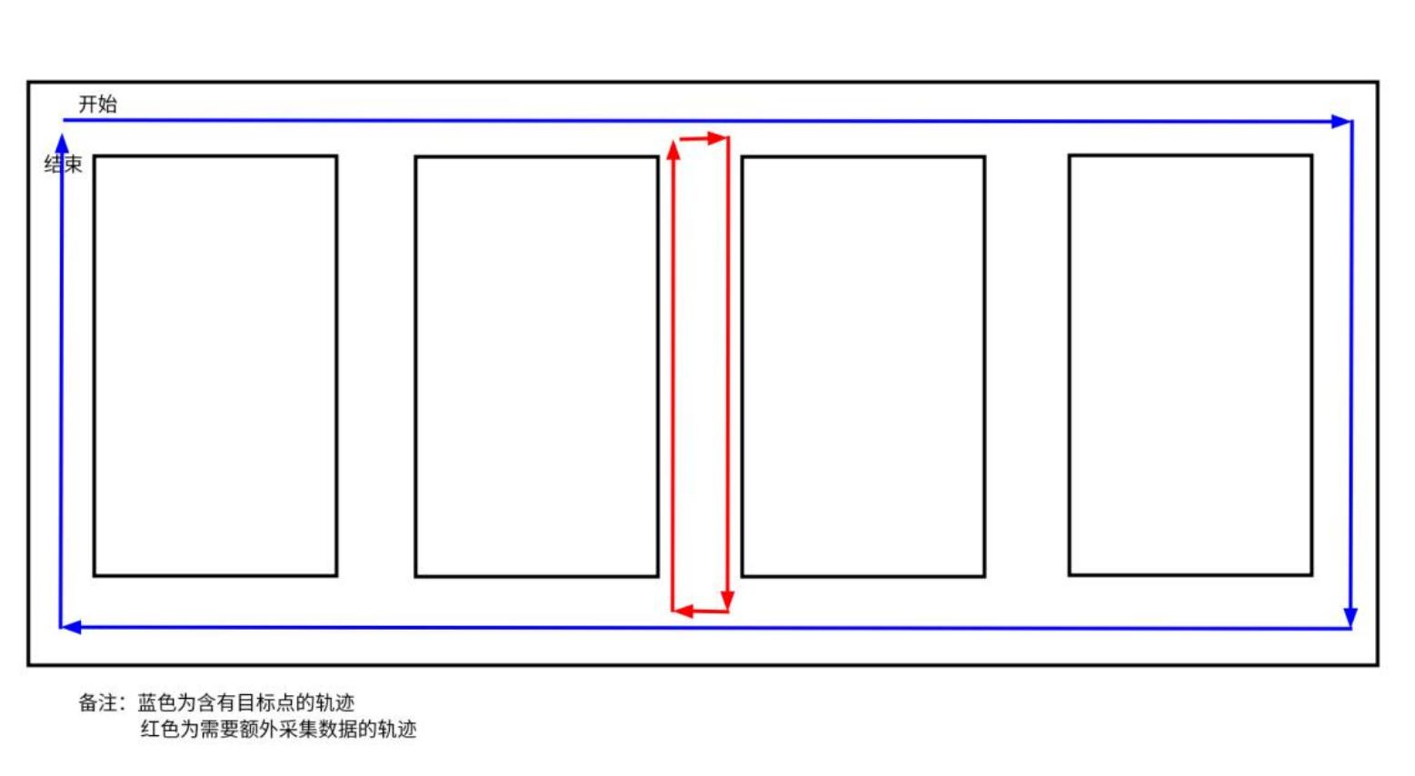

5. 如果在有室内外混合的场景 ，比如同时采室外区和充电房 ，建图起点设在室外。
6. 对于较大的建图区域应优先采集外部框架（主干道）、 其次采集内部细节（ 内部道路和窄道） ：
a. 采集主干道数据时应控制机器人在道路正中间行驶 ，采集完整的一圈后 ，应控制机器人准确经过出发并继续沿先前的主干道轨迹运动 10 米左右 ，以形成有效的重叠区域 ，如下图所示 ：

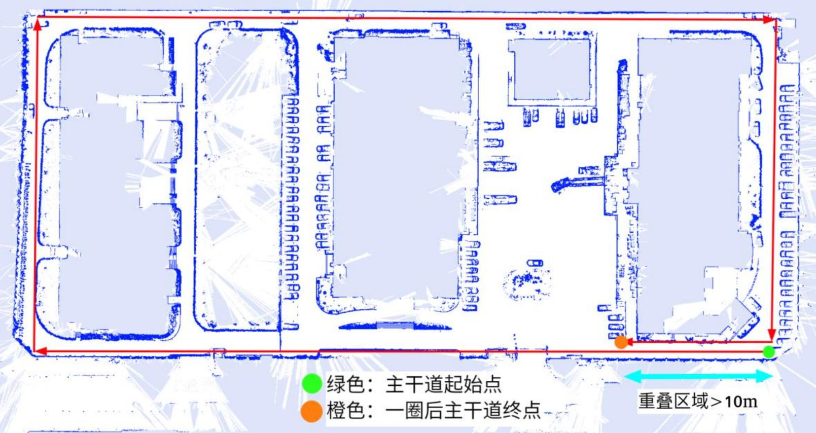

b. 采集内部道路数据时应使内部道路与主干道产生尽可能多的挂接 ，在挂接区域内机器人的位置和朝向应与其在主干道上行驶时保持一致 ，以形成有效的重叠区域 ，如下图所示 ：
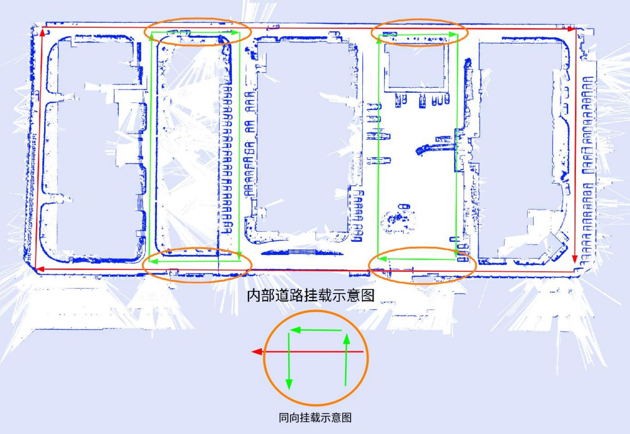
c. 采集过程中若遇到无法与主干道进行挂接的悬空路 ，应尽量将机器人遥控至悬空路尽头 ，使其与主干道尽可能靠近

7. 不同轨迹交汇处 ，也需要保证较好的重叠 ，避免轨迹间隔较远和朝向不一致问题 ，如下图所示 ：
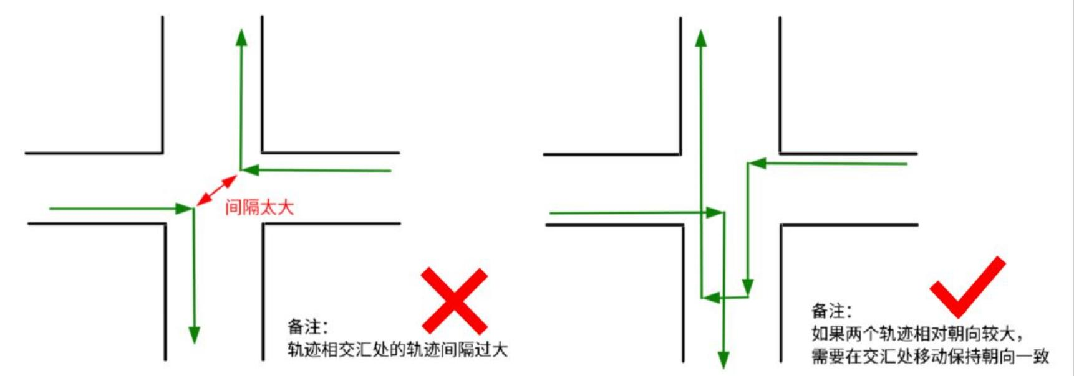
8. 在遇到由无法移动的障碍物、 窄道或悬空路等因素造成的轨迹无法联通的情况时 ，需要通过遥控机器人使这些无法行驶通过的区域附近的轨迹尽量贴近。
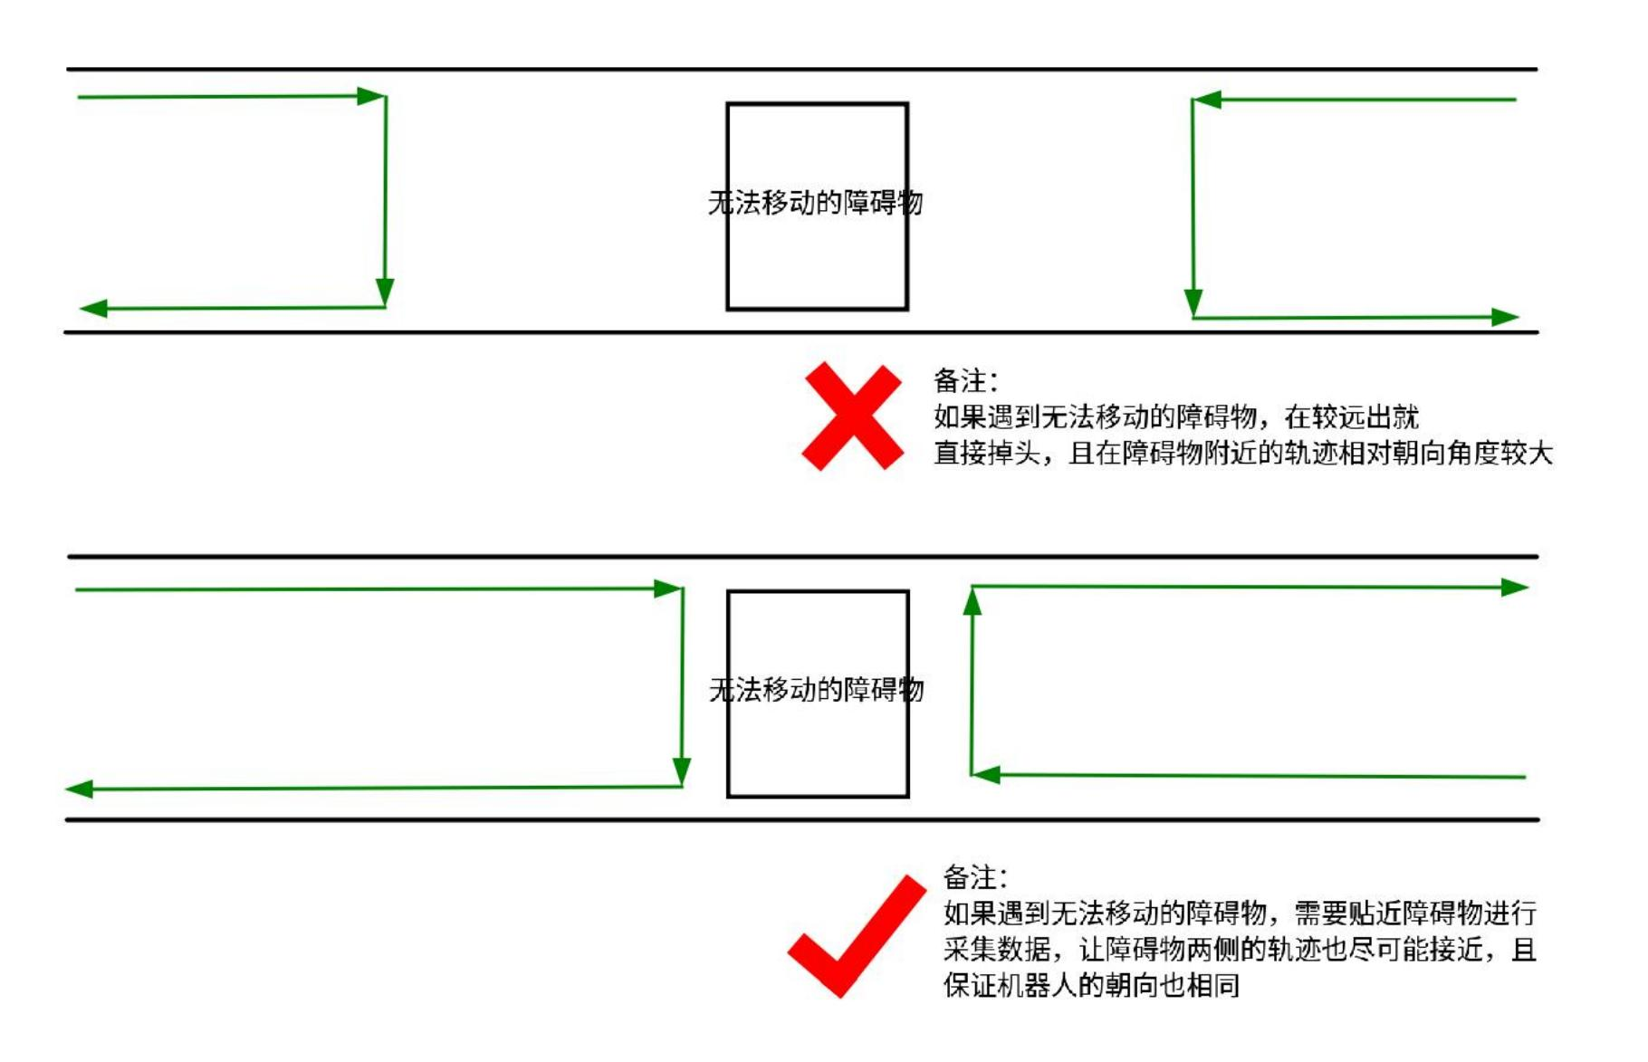

以下图的场景为例
1. 先采集外围区域的主干道 ，然后采集内部小道路 ；
2 . 注意绿色区域中 ，当第二次经过之前采集过的路线时 ，需要与第一次路线有明显的重叠区域 ，其中包括相同的位置和机器人朝向。需要注意第二次经过的轨迹与第一次所经过轨迹的走向是否为同向 ，如果是同向则只需要注意保证三米以上的重叠区域即可 ，如下图中所示。
如果是反向 ，则需要人为地进行一次往返运动 ，以保证当前轨迹与第一次经过时同向且具有三米以上的重叠区域。
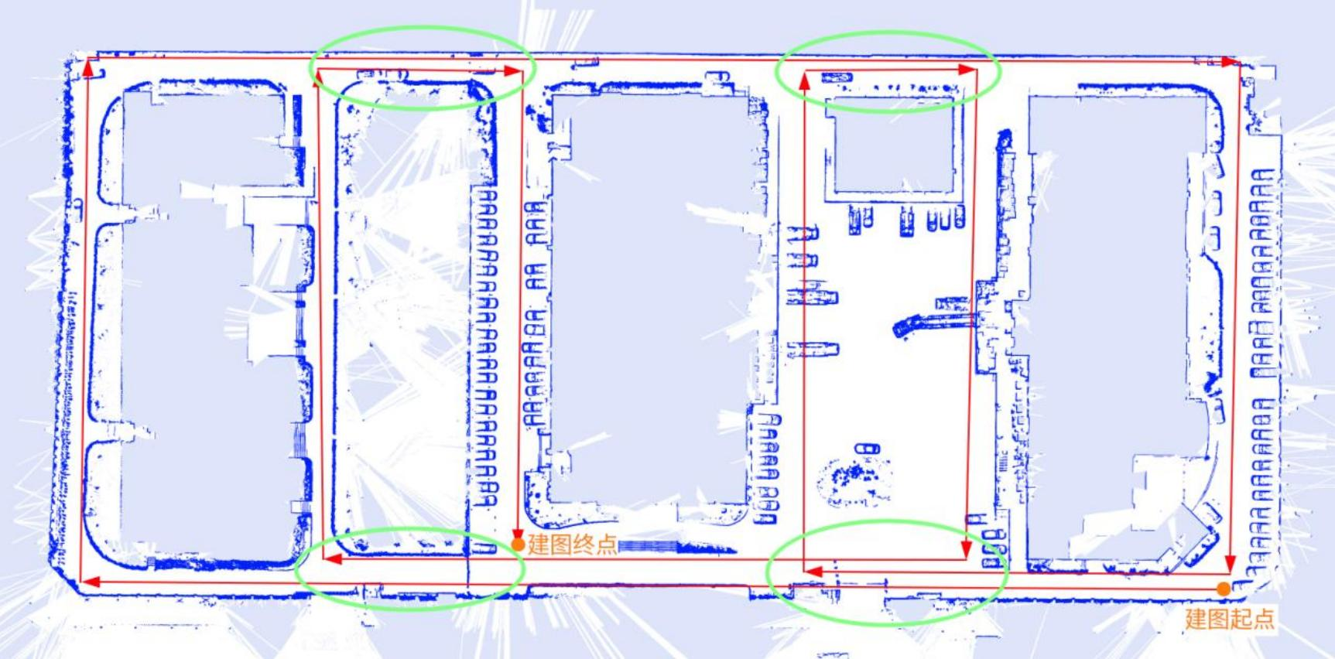

2.4. 其他要求规范

1. 机器人上不要放杂物 ，特别是不要挡住激光雷达。
2. 遥控时避免原地转弯和掉头 ，尽量转大弯轨迹平滑。
3. 现场人员不要走在机器的前面和侧面 ，建议跟在机器人后面。
4. 非建图操作人员需离开建图现场。

5. 由于激光雷达安装高度不同 ，建图时部分低矮物体如台阶、 马路牙子无法扫描到 ，需要后续进行地图编辑 ，绘制虚拟墙 ，阻止机器人行驶到台阶上。
6. 在室内 ，如果有玻璃门 ，需要后续编辑地图在玻璃门处设置虚拟墙 ，防止机器人发生碰撞。

3. 检验和修改地图

3.1. 建图过程中检查地图质量
机器人导航时的定位精度 ，很大程度上取决于地图的精度 ，所以建好一张地图是非常必要的。根据设定的建图路线 ，整体建好地图后 ，此时不要立即结束建图保存地图 ，先观察一下所建地图的质量。
1. 地图上是否有明显的重影
2. 墙体是否有明显的裂缝或者偏移

如下图 1 所示 ，建完图后发现 ，墙体出现明显裂缝 ，此时可以遥控机器人再次前往墙体两侧进行扫描 ，等待地图修复即可 ，修复后如图 2 所示
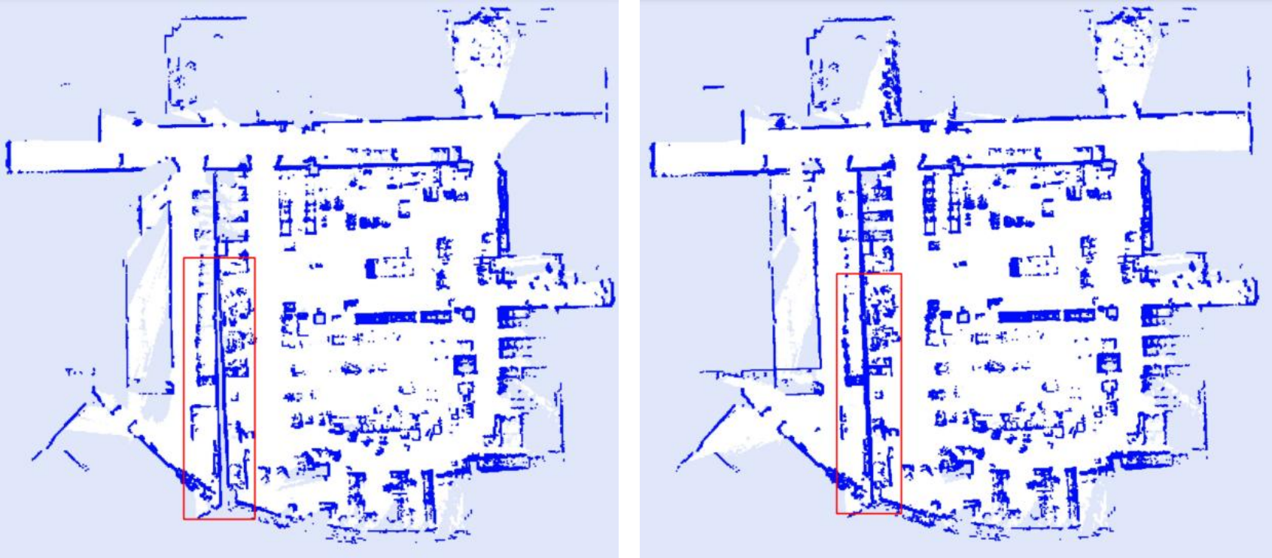

（ 图 1 ） （图 2）
3. 如果地图漂移严重 ，无法修复 ，建议重新建地图

3.2. 建图完成后编辑地图
1. 检查地图上机器人需要经过的路线上是否有噪点、 门等障碍 ，及时封住或擦除。
如图 1 所示 ，在机器人通过的通道中有噪点 ，需要手动使用原图编辑功能将噪点清除掉。清除噪点后的效果如图 2 所示。如图 3 所示 ，红色圆圈内有灰色的未知区域 ，也需要使用原图编辑清除 ，如图 4。如果建图时 ，有人员被扫描到地图中 ，也可用此方法清除掉。
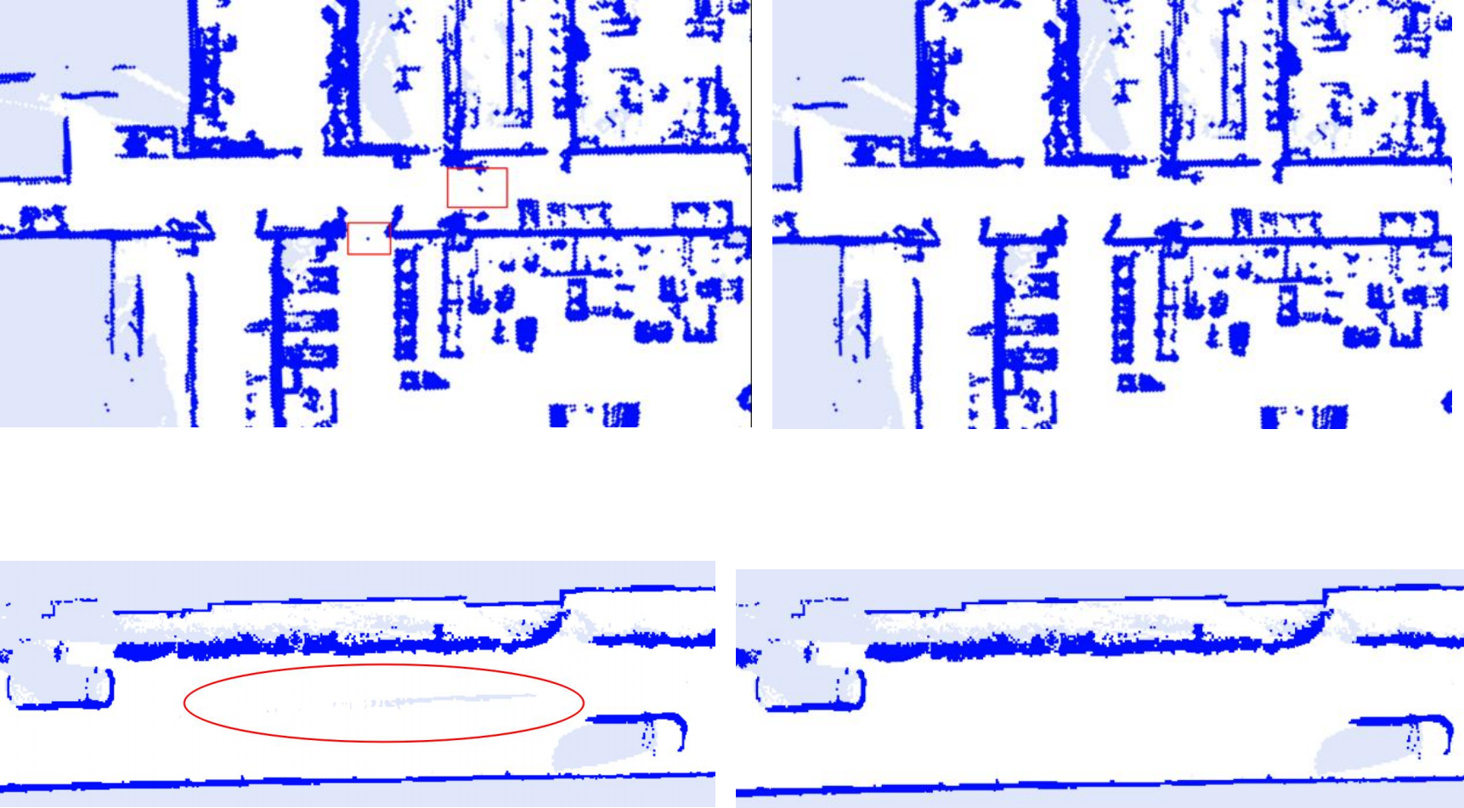
（ 图 1 ） （图 2）
（ 图 3） （ 图 4）
如图 5 所示 ，如果地图上有比较低矮的障碍物 ，机器人传感器无法检测到或者不允许机器人通行的区域 ，可以绘制虚拟墙。

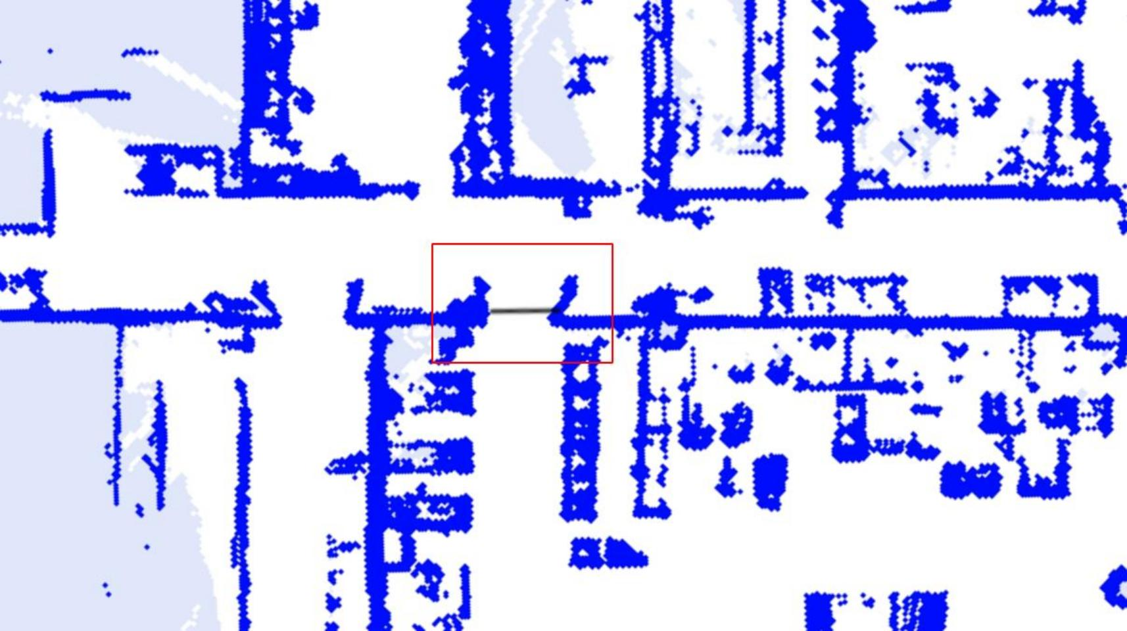
（ 图 5）
2 . 检查斜坡、 窄道等区域是否正确绘制。
窄道区域设置 ：
a. 窄门 ：如下图 1 黄色方框区域所示 ，如果机器人要通过一个窄门 ，可以在窄门处绘
制窄道区域 ，区域画大一点 ，面积要超过实际窄道大小。 机器人通过窄道 ，最好使用手绘路径模式 ，如图所示 ，在门的中间位置画一条手绘路径即可 ，注意路径尽量靠门的中间位置。 窄门的最小通过距离为机器人的宽度＋400mm。

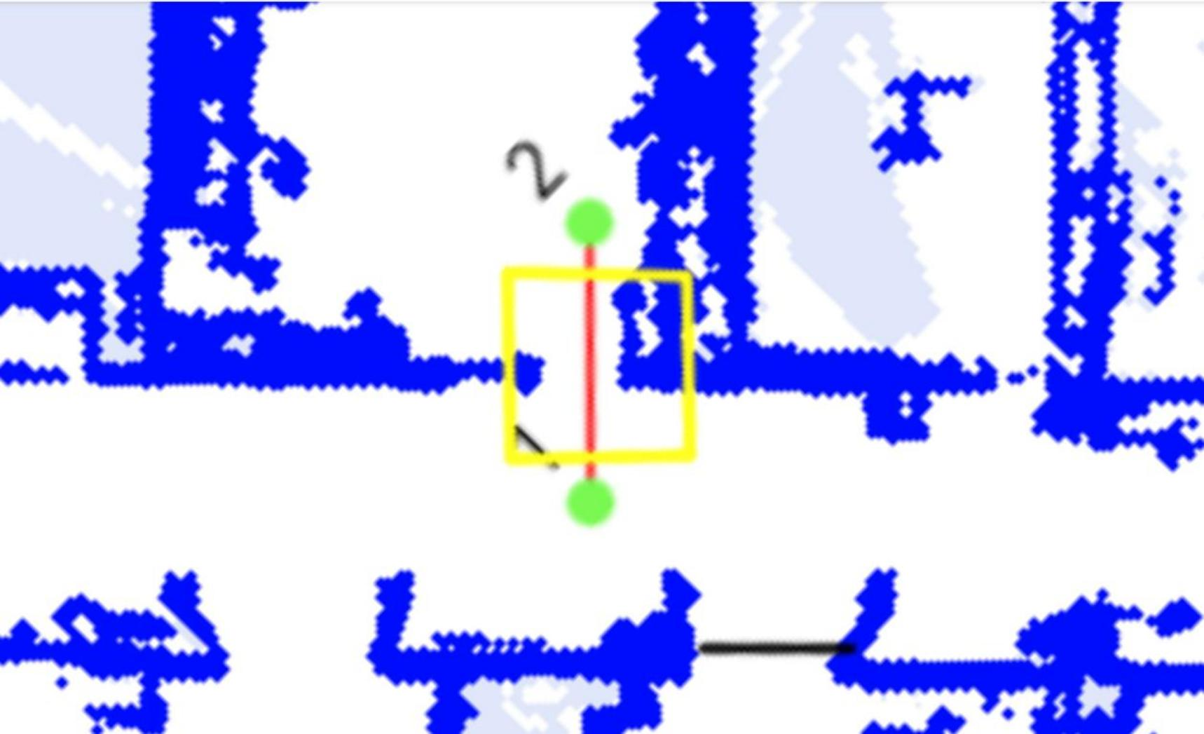
（ 图 1 ）
b. 长直窄道 ：如下图 2 黄色方框区域所示 ，是一个约 5m 长的窄道 ，需要画一个窄道区域 ，区域画大一点 ，面积要超过实际窄道大小。 机器人通过窄道 ，最好使用手绘路径模式 ，如图所示 ，在窄道中间位置画一条手绘路径即可 ，注意路径尽量靠窄道的中间位置。窄道的最小通过距离为机器人的宽度＋400mm。
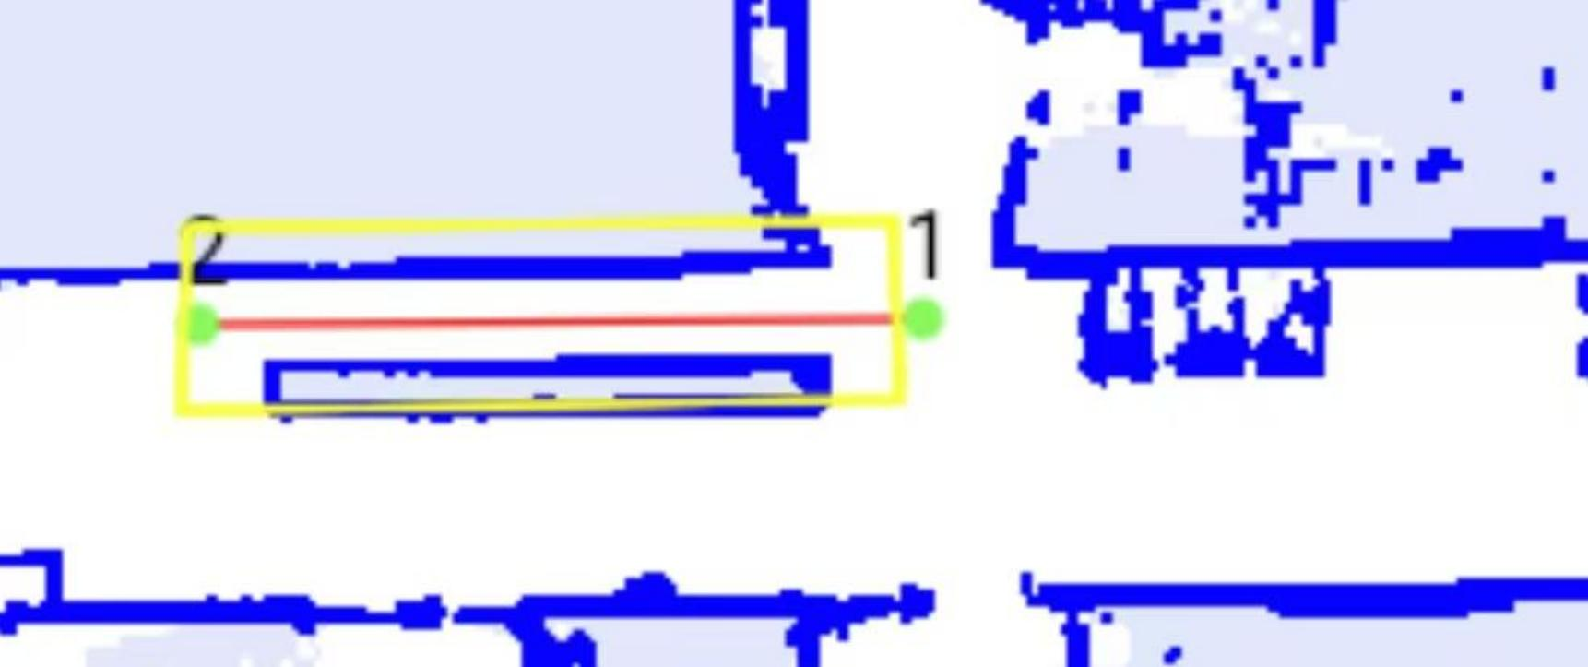

注意 ：如果长通道长度达到 50m ，可能会导致机器人定位丢失 ，这是因为长通道的特征相对单一 ，激光有效发射范围在 50m 内 ，越远激光扫描数据的辨识度就越低。 可以通过

一些额外的方法来辅助机器人定位 ，例如 ，可以通过视觉辅助定位或者在长通道中添加较为明显的特征物 ，以便机器人更好的定位。
斜坡区域设置 ：
如下图 2 蓝色方框区域所示 ，如果机器人需要通过 5° 以上的斜坡时 ，需要画一个斜坡区域 ，区域要画大一点 ，绘制的面积也要大于实际斜坡面积。
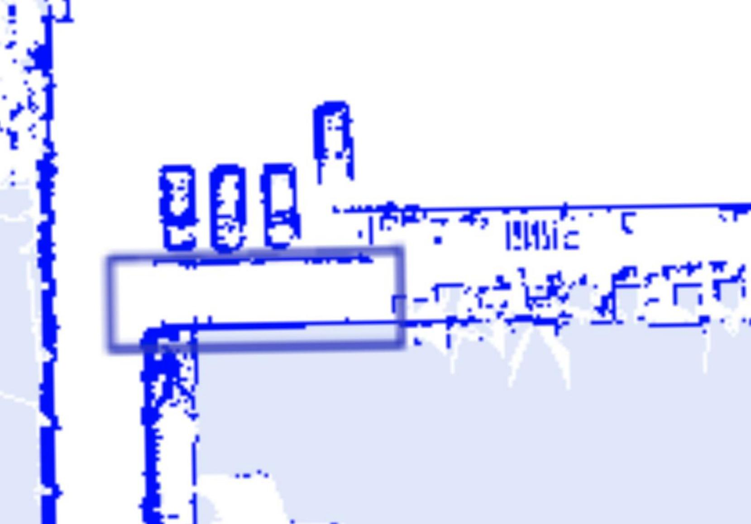
（图 2）

